Internetseite: www.aero-treuhand.ch

Home
Wer sind wir?
Marie-Theres ist ausgebildete Buchhalterin und hat in den vergangenen Jahren über die MTG Treuhand GmbH ihre Treuhand-Dienstleistungen angeboten.
Daniel ist ausgebildeter Chemiker und seit vielen Jahren leidenschaftlicher Ballonfahrer.

Zusammen haben wir entschieden, unsere Ballonfahrten neu als professionelle Anbieter über die kürzlich auf «Aero & Treuhand GmbH» umbenannte Firma durchzuführen. Wir bieten gemütliche, exklusive Ballonfahrten für 2 bis 4 Passagiere ab der Region Zentralschweiz an. Das Bundesamt für Zivilluftfahrt hat der Aero & Treuhand GmbH die Bewilligung für gewerbsmässige Ballonfahrten CH-BAL BB8045 erteilt.

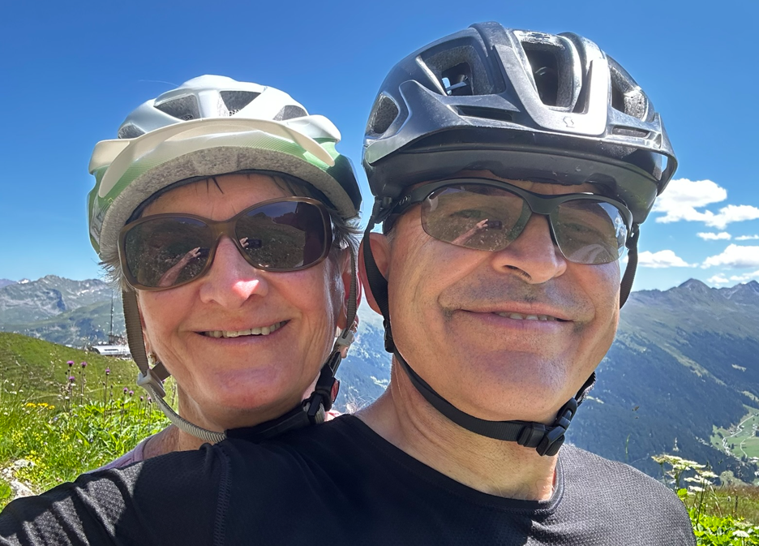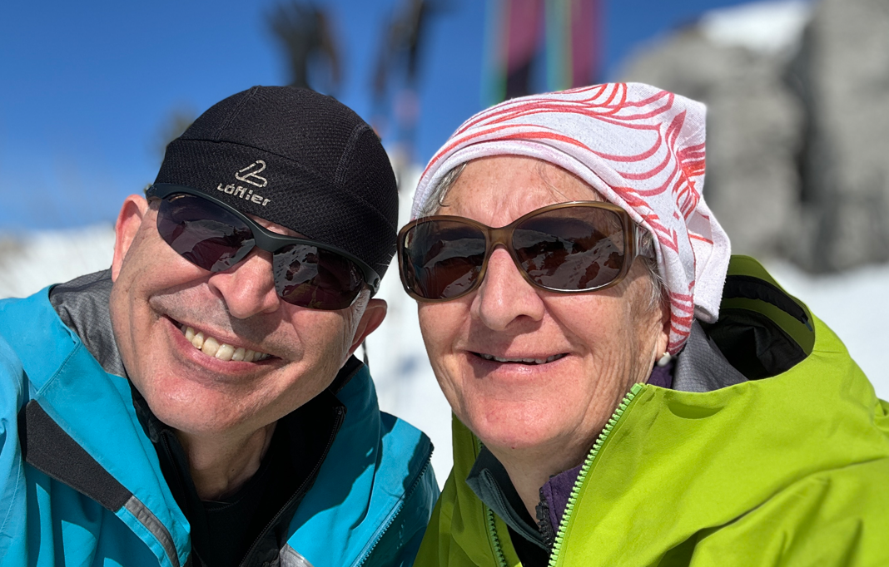
Bildlegende: Marie-Theres ist verantwortlich für die Organisation der Passagiere und fährt während der Ballonfahrt das Begleitfahrzeug, welches die Balloncrew am Landeplatz abholt.
Daniel ist seit 1979 Heissluftballon-Pilot und zuständig für die Technik.

Unsere Ballone
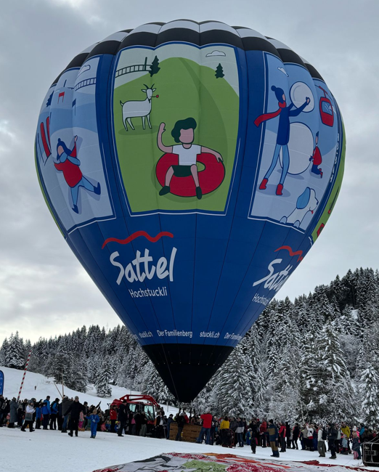
Bildlegende: Der Sattel-Hochstuckli Heissluftballon HB-BAH mit seinen 4500m3 bietet Platz für
4 Passagiere.

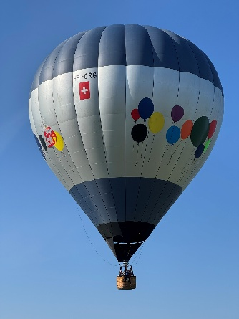
Ein Liebling vieler Kinder ist der HB-QRG mit seinen vielen farbigen Kinderballons auf der 3400m3 grossen Heissluftballon-Hülle, die Platz für 2 Passagiere bietet.

Die Fahrten
Wir starten ausschliesslich bei schönen und sicheren Wetterbedingungen, welche die Ballonfahrt zu einem Erlebnis werden lassen, von dem man auch nach vielen Jahren noch gerne erzählt.
Die Ballonfahrt beginnt üblicherweise in Rothenthurm und endet je nach Windrichtung und -stärke in der Linth Ebene oder im Toggenburg. Mit etwas Glück geht die Luftreise bis in die Region Appenzell oder weiter ins Rheintal.
Sollten die meteorologischen Bedingungen keinen Start ab Rothenthurm ermöglichen, wählen wir alternative Startplätze in der Zentralschweiz.

Bilder mit entsprechender Legende….

Organisation
Sobald Sie sich für die Ballonfahrt mittels Anmeldeformular (Link zu: BHB ANH 614 Anmeldeformular_für_Heissluftballonpassagiere) angemeldet haben, werden Sie telefonisch kontaktiert, um Ihre Wünsche aufzunehmen und einen Termin zu vereinbaren.

Tipps und Wissenswertes

Meteo – das Wetter
Die Ballonfahrt ermöglicht es Ihnen, die Welt auf eine ruhige Art und Weise mit Musse von oben zu betrachten und bekannte Geographien neu zu entdecken. Damit aber der vom Wind bestimmte Luftspaziergang auch wirklich zu einem Genuss und einer rundum guten Erinnerung wird, steht die höchste mögliche Sicherheit im Vordergrund. Ballonfahren ist ein Freiluftsport, weshalb oft erst kurz vor dem Start zuverlässig eingeschätzt werden kann, ob es ratsam ist, zu starten. Auch bei schönem Wetter müssen verantwortungsbewusste Piloten Nein sagen können. Terminwünsche haben vor Sicherheitsgründen in den Hintergrund zu treten. Für angehende Ballonpassagiere heisst das: auf eine Fahrt warten können! Wenn dann endlich alles stimmt, heisst die Devise: spontan zusagen!
Selten kann es vorkommen, dass bei ungünstigen Wetterverhältnissen eine Fahrt auf dem Startplatz abgesagt werden muss. Bitte haben Sie dafür Verständnis.

Jahreszeiten
Ballonfahrten können zu jeder Jahreszeit zu einem unvergesslichen Erlebnis werden – auch im Winter. Bei Sonnenschein und ohne Fahrtwind gleicht der Aufenthalt im Korb einer Mittagsrast an der Bergsonne. Im Sommer sind infolge der Mittags-Thermik meist nur frühmorgendliche Aufstiege möglich. Abendfahrten sind nur dann zu verantworten, wenn keine Gewitter vorhergesagt wurden.

Ohne Mithilfe geht es nicht
Der Ballonsport ist ein beschaulicher und auch sozialer Flugsport. Pilot und Nachfahrer können einen grösseren Ballon gar nicht allein starten; sie sind beim Auf- und Abrüsten auf die Mithilfe der Passagiere angewiesen. Das ist keine harte Arbeit und sie bringt den Vorteil, dass die die künftigen Aeronauten ihren Ballon hautnah erleben.

Ist Ballonfahren sicher?
Die Flugunfall-Statistik der Schweiz der vergangenen Jahre sagt aus, dass das Ballon-Erlebnis gemessen an der Anzahl Vorfälle pro Luftfahrzeugkategorie zu den sichersten Arten des Fliegens gehört. Ballonunfälle, deren Ursachen meist in der Unerfahrenheit einzelner Ballonpiloten zu suchen sind, ändern nichts an diesem Gesamtbild. Wichtige Regeln sind in diesem Zusammenhang: Kein Start vor einer Gewitterfront oder wenn bei der vorhergesehenen Landezeit ein Bodenwind von über 20 km/h zu erwarten ist.

Fahrtablauf
Wir treffen uns zur vereinbarten Zeit, was im Hochsommer frühmorgens um 05.00Uhr sein kann, am vorgesehenen Treffpunkt. Von dort geht es mit dem Verfolgerfahrzeug zum normalerweise nahegelegenen Startplatz. Wir rüsten den Ballon gemeinsam auf und starten nach ca. 1 Stunde. Nach der Ballonfahrt wird der Ballon gemeinsam verpackt und auf den Hänger verladen. Uns ist es ein Anliegen, das Erlebnis mit einem gemeinsamen Aufenthalt in einem Café oder Restaurant abzurunden bevor wir die Passagiere mit dem Verfolgerfahrzeug zurück zum Ausgangspunkt bringen.

Haben Sie Interesse?
Melden Sie sich bei Marie-Theres (079 435 57 46). Sie wird Ihnen einen Platz im Ballonkorb organisieren.
Oder senden Sie das ausgefüllte Anmeldeformular (Link zu: BHB ANH 614 Anmeldeformular_für_Heissluftballonpassagiere) an mtganz@bluewin.ch

Gesundheit
Für eine Ballonfahrt bedarf es keiner besonderen gesundheitlichen Voraussetzungen. Normale körperliche Fitness reicht aus, um an einer Ballonfahrt teilzunehmen. Wir empfehlen aber dem Piloten vor der Fahrt mitzuteilen, falls Sie Medikamente einnehmen oder Kreislaufbeschwerden haben. Druckschwankungen beim schnellen Abstieg müssen Sie wie in einem Passagierflugzeug ausgleichen können. Sprechen Sie im Zweifelsfall vorgängig mit Ihrem Arzt.

Kleidung
Wir empfehlen Ihnen für die Ballonfahrt sportliche, den aktuellen Temperaturen entsprechende warme Kleidung, dazu festes und robustes Schuhwerk (Wanderschuhe obligatorisch), Kopfbedeckung und Regenschutz.
Vergessen Sie Ihre Foto - oder Videoausrüstung nicht.

Versicherung
Die Unfallversicherung ist Sache der Passagiere. Klären Sie Ihren Versicherungsschutz ab. Normalerweise decken alle Unfallversicherungen dieses Risiko ab.
Die Haftung des Ballonpiloten ist gemäss den international üblichen Beförderungsbestimmungen beschränkt, es gelten die Bedingungen gemäss dem Beförderungsschein, den Sie vor der Fahrt erhalten oder und unter https://www.axa.ch/doc/aepip herunterladen können. Bitte unterzeichnen Sie den Beförderungsschein und geben diesen vor der Fahrt dem Piloten ab.
Anhand des Beförderungsscheins können Sie erkennen, ob es sich um eine private oder gewerbliche Fahrt handelt. Die obligatorische Haftpflichtversicherungsdeckung für Passagiere sowie gegenüber Dritten ausserhalb des Luftfahrzeuges ist gesetzlich geregelt. Über den effektiven Versicherungsschutz kann Ihnen der Pilot Auskunft erteilen.

Checkliste für Passagiere
- Warme Kleidung
- Kopfbedeckung
- Sonnenschutzcreme
- Sonnenbrille
- Wanderschuhe (wasserdicht)
- Fotoapparat / Handy
- kleiner Rucksack mit Getränken und Snacks nehmen wir gerne mit

Impressum & Disclaimer
Impressum
Webmaster: Nadja Ganz
Fotos: Daniel und Marie-Theres Ganz
​
Bemerkungen und Anregungen zu dieser Seite bitte an: dganz@bluewin.ch

Siehe auch: Kontakt
​
Disclaimer
Kein Angebot
Die auf der Website der Aero & Treuhand GmbH veröffentlichten Informationen stellen kein vertragliches Angebot, insbesondere zur Durchführung einer Ballonfahrt, dar.
​
Keine Gewährleistung
Die Aero & Treuhand GmbH übernimmt keine Verantwortung und gibt keine Garantie dafür ab,
- dass die Funktionen auf der Website nicht unterbrochen werden oder fehlerlos sind,
- dass Fehler behoben werden, oder
- dass die Website oder dass der jeweilige Server frei von Viren oder schädlichen Bestandteilen ist.

Links
Die Website enthält Links zu Websites von Dritten, auf deren Inhalte und technische Ausgestaltung die Aero & Treuhand GmbH keinen Einfluss hat und entsprechend keine Gewähr übernehmen kann. Das Herstellen von Verbindungen zu den verlinkten Websites erfolgt auf eigenes Risiko.
​
Haftungsausschluss
Die Aero & Treuhand GmbH lehnt jegliche Haftung für Schäden oder Verluste irgendwelcher Art aus dem Zugriff auf ihre Website oder deren Links ab.
​
Urheberrecht
Die Website ist urheberrechtlich geschützt und gehört der Aero & Treuhand GmbH. Urheberrechte Dritter bleiben vorbehalten. Für den privaten Gebrauch ist die Weiterverwendung mit vollständiger Quellenangabe erlaubt. Jede andere Verwendung, insbesondere das vollständige oder teilweise Reproduzieren in elektronischer oder gedruckter Form von Texten, Grafiken und anderen Elementen zu beruflichen oder gewerblichen Zwecken ist nur mit vorheriger schriftlicher Zustimmung der Aero & Treuhand GmbH gestattet.
​
Datenschutzerklärung
Die Datenschutzerklärung ist hier abrufbar.

Datenschutzerklärung
1. Einführung

Diese Datenschutzerklärung gilt für die Webseite www.aero-treuhand.ch. Diese Datenschutzerklärung informiert unsere Kunden, Interessenten, Webseitenbesucher sowie Dritte, mit denen wir Geschäfte tätigen oder interagieren (im Folgenden «Kunden», «Nutzer» oder «Dich»), über die Erhebung, Bearbeitung, Offenlegung, Weitergabe Ihrer personenbezogenen Daten im Zusammenhang mit der Nutzung unserer Dienstleistungen, Apps, Webseiten, Angebote, der Interaktion mit uns oder der Zusammenarbeit (im Folgenden: «Dienstleistungen»). Zögern Sie nicht, sich bei Fragen zum Datenschutz jederzeit an uns zu wenden. Unser Angebot richtet sich an Besucher und Nutzer in der Schweiz.
2 Anzuwendendes Recht und Begriffsbestimmungen

2.1. Anzuwendendes Recht

Wir haben unseren Sitz in der Schweiz und richten uns nach dem Schweizer Datenschutzgesetz (DSG) in seiner jeweils gültigen Fassung. Wir unterwerfen uns mit dieser Datenschutzerklärung den
ab 01. September 2023 geltenden Vorschriften des Datenschutzgesetzes. Den vollständigen Gesetzestext finden Sie hier: https://www.fedlex.admin.ch/eli/fga/2020/1998/de

2.2. Begriffsbestimmungen

Es gelten die Begriffsbestimmungen des Art. 5 DSG, die wir nachfolgend wiedergeben.
a. Personendaten: alle Angaben, die sich auf eine bestimmte oder bestimmbare natürliche Person beziehen;
b. betroffene Person: natürliche Person, über die Personendaten bearbeitet werden;
c. besonders schützenswerte Personendaten sind:
(1) Daten über religiöse, weltanschauliche, politische oder gewerkschaftliche Ansichten oder Tätigkeiten,
(2) Daten über die Gesundheit, die Intimsphäre oder die Zugehörigkeit zu einer Rasse oder Ethnie,
(3) genetische Daten,
(4) biometrische Daten, die eine natürliche Person eindeutig identifizieren,
(5) Daten über verwaltungs- und strafrechtliche Verfolgungen oder Sanktionen,
(6) Daten über Massnahmen der sozialen Hilfe;
d. Bearbeiten: jeder Umgang mit Personendaten, unabhängig von den angewandten Mitteln und Verfahren, insbesondere das Beschaffen, Speichern, Aufbewahren, Verwenden, Verändern, Bekanntgeben, Archivieren, Löschen oder Vernichten von Daten;
e. Bekanntgeben: das Übermitteln oder Zugänglichmachen von Personendaten;
f. Profiling: jede Art der automatisierten Bearbeitung von Personendaten, die darin besteht, dass diese Daten verwendet werden, um bestimmte persönliche Aspekte, die sich auf eine natürliche Person beziehen, zu bewerten, insbesondere um Aspekte bezüglich Arbeitsleistung, wirtschaftlicher Lage, Gesundheit, persönlicher Vorlieben, Interessen, Zuverlässigkeit, Verhalten, Aufenthaltsort oder Ortswechsel dieser natürlichen Person zu analysieren oder vorherzusagen;
g. Profiling mit hohem Risiko: Profiling, das ein hohes Risiko für die Persönlichkeit oder die Grundrechte der betroffenen Person mit sich bringt, indem es zu einer Verknüpfung von Daten führt, die eine Beurteilung wesentlicher Aspekte der Persönlichkeit einer natürlichen Person erlaubt;
h. Verletzung der Datensicherheit: eine Verletzung der Sicherheit, die dazu führt, dass Personendaten unbeabsichtigt oder widerrechtlich verlorengehen, gelöscht, vernichtet oder verändert werden oder Unbefugten offengelegt oder zugänglich gemacht werden;
i. Bundesorgan: Behörde oder Dienststelle des Bundes oder Person, die mit öffentlichen Aufgaben des Bundes betraut ist;
j. Verantwortlicher: private Person oder Bundesorgan, die oder das allein oder zusammen mit anderen über den Zweck und die Mittel der Bearbeitung entscheidet;
k. Auftragsbearbeiter: private Person oder Bundesorgan, die oder das im Auf- trag des Verantwortlichen Personendaten bearbeitet.

3 Angemessene Information über die Beschaffung von Personendaten

Soweit wir eine Webseite unterhalten, finden Sie diese Datenschutzerklärung auf unserer Webseite.
4 Ansprechpartner

4.1 Angaben des Verantwortlichen

Die Datenverarbeitung erfolgt durch:
Aero & Treuhand GmbH
Daniel Ganz
Tel. 079 420 25 89
E-Mail: dganz@bluewin.ch
4.2 Ansprechpartner für Auskünfte und Fragen zum Datenschutz

Für Auskunftsverlangen oder Fragen zum Datenschutz wenden Sie sich an den unter 4.1 genannten Ansprechpartner.
4.3 Datenschutzbeauftragter oder Datenschutzberater

Wir sind derzeit nicht verpflichtet, einen Datenschutzbeauftragten oder Datenschutzberater zu benennen und haben keinen Datenschutzberater benannt.
5 Datenschutzinformation

5.1 Bearbeitungszweck
Wir verarbeiten Personendaten zu folgenden Bearbeitungszwecken, in Abhängigkeit davon, ob Sie mit uns als Kunde, Lieferant, Personal, Dienstleister, Bewerber, in Kontakt stehen bzw. mit uns zusammenarbeiten.
Bearbeitungszwecke sind:
- Nutzung und Bereitstellung des Webseitenangebots und eines Newsletters
- Einbindung von Social-Media-Diensten
- Einsatz von Cookies zur Gewährleistung der Funktionalität der Webseite
- Kontaktaufnahme und Kommunikation
- Einhaltung von gesetzlichen und behördlichen Pflichten, zu denen wir verpflichtet sind
- Erfüllung von vertraglichen Verpflichtungen
- Durchsetzung und Abwehr von Ansprüchen
- Durchführung der Ballonwoche Flims sowie Ballonfahrten
- Vereinsaktivitäten gemäss der Satzung
5.2 Kategorien von Empfängern
Wir geben die Kategorie von Empfängern an, denen Personendaten in Abhängigkeit der jeweiligen Tätigkeit bekannt gegeben werden können.
- Webhosting-Provider, Webmaster, IT-Dienstleister (soweit eingesetzt)
- Anbieter des Content-Management-Systems (Wix)
- Dritte, die Dienste und Services bereitstellen
- Treuhänder, Dienstleister zur Erfüllung gesetzlicher oder steuerlichen Pflichten
- Versicherungsunternehmen
- Social-Media-Dienste
- Servicepartner
- Piloten und Crew
- Vereinsmitglieder
5.3 Bekanntgabe ins Ausland
Wir informieren über die Bekanntgabe von Personendaten ins Ausland. Diese erfolgt, um Dienste z.B. IT- und Webseiten-Services zu gewährleisten oder unsere Satzungszwecke zu verfolgen.
EU-Ausland: angemessenes Datenschutzniveau
USA: Die USA gewährleisten derzeit kein angemessenes Datenschutzniveau. Die EU hat einen Angemessenheitsbeschluss gefasst, der (Schweizer) Bundesrat hat einen solchen Beschluss noch nicht gefasst, so dass es derzeit an einem Angemessenheitsbeschluss im Sinne des DSG fehlt (Stand 08/2023). Zur Gewährleistung eines geeigneten Datenschutzes stützen wir die Datenübertragung in der Regel auf Garantien (Standarddatenschutzklauseln (Art. 16 Abs. 2 d. DSG)) oder Ausnahmen (ausdrücklichen Einwilligung der betroffenen Person (Art. 17 Abs. 1 a DSG) oder die Bekanntgabe steht in unmittelbarem Zusammenhang mit dem Abschluss oder der Abwicklung eines Vertrages zwischen dem Verantwortlichen und der betroffenen Personen (Art. 17 Abs. 1 b. Ziffer 1 DSG). Wir behalten uns vor, die Übertragung auf Grundlage einer Ausnahme nach Art. 17 Abs. 1 b. Ziffer 2 DSG, Art. 17 Abs. 1 d – f DSG vorzunehmen.
6. Cookies

Wir verwenden für unsere Webseite Cookies, um die Funktionalität der Webseite zu gewährleisten. Cookies sind kleine Textdateien, die entweder lediglich für die Dauer des Besuches auf der Webseite gespeichert (sog. “Session Cookies”) oder länger gespeichert und erst nach einer festgelegten Zeit gelöscht werden, um z.B. wiederkehrende Nutzer zu erkennen oder das Einkaufen und die Warenkorbfunktion zu ermöglichen. Einige Dienste setzen ebenfalls Cookies.

Sie können in den Einstellungen Ihres Browsers in der Regel einstellen, welche Cookies Sie zulassen möchten. Werden sämtliche Cookies abgelehnt (“funktionale Cookies”) kann der Besuch und die Funktionalität unserer Webseite eingeschränkt oder nicht verfügbar sein. Hilfestellung zur Cookieverwaltung gängiger Browser erhalten Sie hier:
- Mozilla Firefox: https://support.mozilla.org/de/kb/cookies-loeschen-daten-von-websites-entfernen
- Internet Explorer: https://support.microsoft.com/de-de/help/17442/windows-internet-explorer-delete-manage-cookies
- Google Chrome: https://support.google.com/accounts/answer/61416?hl=de
- Opera: http://www.opera.com/de/help
- Safari: https://support.apple.com/kb/PH17191?locale=de_DE&viewlocale=de_DE.

7. Automatisierte Entscheidungsfindung
Wir setzen keine automatisierte Entscheidungsfindung ein. Eine ausschliesslich automatisierte Entscheidungsfindung findet statt, wenn Entscheidungen über Sie auf technischen Weg und ohne menschliches Eingreifen getroffen werden.
8. Analysetools
Wir verwenden keine Analysetools, um das Benutzerverhalten zu analysieren.
9 Einbindung von externen Online- und Social-Media-Diensten
Wir haben keine externe Online-Dienste (z.B. Kartendiente) eingebunden.
Wir haben Facebook-Posts eingebunden, um Ihnen ein besseres Nutzererlebnis anzubieten und unsere Angebote und Tätigkeit vorzustellen. Dadurch erhält «Meta» die Information, dass Sie die entsprechende Unterseite unserer Webseite aufgerufen haben, und es können Daten zu Standort (GPS-Daten), IP-Adresse und verwendeten Geräten inklusive Informationen über Objekte in der Nähe Ihres Geräts, wie etwa WLAN-Zugriffspunkte, Funkmasten und Bluetooth-fähige Geräte sowie Sensordaten von Ihrem Gerät (siehe «Meta» Datenschutzinformation des Anbieters) übermittelt werden. Dies erfolgt unabhängig davon, ob Sie eingeloggt (Facebook, Instagram) sind. Wenn Sie eingeloggt sind, werden Ihre Daten allerdings Ihrem Konto zugeordnet. Wenn Sie die Zuordnung mit Ihrem Profil bei Facebook nicht wünschen, müssen Sie sich vor Besuch der Webseite ausloggen. «Meta» speichert Ihre Daten als Nutzungsprofile und nutzt sie für Zwecke der Bereitstellung der Dienste, Wartung und Verbesserung der Dienste, Messung der Leistung, Entwicklung neuer Dienste und Bereitstellung personalisierter Dienste, einschließlich Inhalte und Werbeanzeigen. Ihnen steht gegen die Bildung dieser Nutzerprofile ein Widerspruchsrecht zu, wobei Sie sich zur Ausübung an «Meta» richten müssen.
Wir haben Youtube-Videos eingebunden, um Ihnen ein besseres Nutzererlebnis anzubieten und unsere Angebote und Tätigkeit vorzustellen. Dadurch erhält «YouTube die Information, dass Sie die entsprechende Unterseite unserer Webseite aufgerufen haben und es können Daten zu Standort (GPS-Daten), IP-Adresse und verwendeten Geräten inklusive Informationen über Objekte in der Nähe Ihres Geräts, wie etwa WLAN-Zugriffspunkte, Funkmasten und Bluetooth-fähige Geräte sowie Sensordaten von Ihrem Gerät (siehe «YouTube» Datenschutzinformation des Anbieters) übermittelt werden. Dies erfolgt unabhängig davon, ob Sie bei «Google» bzw. «YouTube» eingeloggt sind. Wenn Sie eingeloggt sind, werden Ihre Daten allerdings Ihrem Konto zugeordnet. Wenn Sie die Zuordnung mit Ihrem Profil bei «YouTube» nicht wünschen, müssen Sie sich vor Aktivierung eines Videos ausloggen. «YouTube» speichert Ihre Daten als Nutzungsprofile und nutzt sie für Zwecke der Bereitstellung der Dienste, Wartung und Verbesserung der Dienste, Messung der Leistung, Entwicklung neuer Dienste und Bereitstellung personalisierter Dienste, einschließlich Inhalte und Werbeanzeigen. Ihnen steht gegen die Bildung dieser Nutzerprofile ein Widerspruchsrecht zu, wobei Sie sich zur Ausübung an «YouTube» richten müssen.
Die Verarbeitung der Daten erfolgt im Rahmen dieses Dienstes auch in den USA. Die durch die Cookies erzeugten Informationen über Benutzung unserer Webseite werden in der Regel an einen Server in den USA übertragen und dort gespeichert.
Die «Facebook»-Datenschutzinformation finden Sie unter: https://de-de.facebook.com/privacy/center/
​
Die «YouTube»-Datenschutzinformation finden Sie unter: https://policies.google.com/privacy und ein Opt-Out von personalisierter Werbung ist unter https://adssettings.google.com/authenticated möglich.
Wenn Sie auf einen Social-Media-Link auf der Webseite klicken, werden Sie zu der entsprechenden Seite weitergeleitet; die Datenverarbeitung erfolgt dann von dem jeweiligen Anbieter.
10 Änderungsvorbehalt
Wir behalten uns vor, diese Datenschutzerklärung jederzeit mit Wirkung für die Zukunft zu ändern. Dies kann zum Beispiel erfolgen, wenn ein angemessenes Datenschutzniveau für einen Datentransfer in das Ausland festgestellt wird oder wir unseren Service erweitern oder beschränken.
Haben Sie Fragen zu unserer Datenschutzerklärung oder der Verarbeitung von Personendaten, sprechen Sie uns gerne an. Diese Datenschutzerklärung bildet den Rechtsstand des ab 01.09.2023 geltenden Datenschutzgesetzes ab.
Vielen Dank für die Verfassung der Datenschutzrichtlinien geht an: Wicki Rechtsanwälte, Zürich

Kontakt

Daniel Ganz
Mobil: 079 420 25 89
dganz@bluewin.ch
CH-BAL BB8045

